CanTool设计说明

软件定义

1.1问题定义
①汽车使用电子控制装置（ECU：Electronic Control Unit）对车进行控制
②ECU信息交换依赖CAN总线网络连接
③CAN总线检测CanBus信息，CanTool装置检测CAN总线信息，CanTool装置信息与上位机进行交互。目前，可以通过三种方式对上位机进行数据管理，包括：A.IOS B.Android C.PC程序
④本程序采用Android进行程序的设计以及实现。
1.2 业务模型
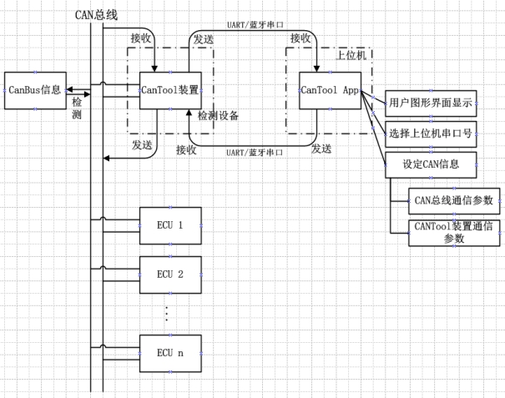
图1-2 整体业务模型图
如图1-2所示，其为整体业务模型图，其中CanBus信息被CAN总线进行检测，可以被CanTool装置接收，同时CanTool装置也能发送信息到CAN总线，CanTool装置可以通过UART、蓝牙串口和CanToolApp装置进行相互之间的交互。

2. 需求分析
2.1 设计模型
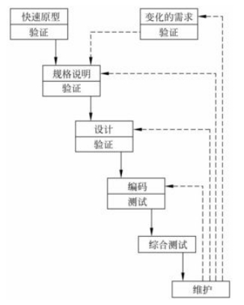
图2-1 快速原型模型
利用快速原型模型的好处:
①能够尽快实现功能原型，宜使用者的进一步的使用。
②便于开发者以及使用者的不断沟通，以便于进一步地实现功能以供开发者的进一步开发以及用户的进一步确认需求。
③更加灵活
④能够便于开发者的学习，提供更加充足的时间进行学习。
2.2 功能需求
①蓝牙/USB数据的接收
②数据的解析
③数据的显示
A.摩托罗拉算法
B.因特尔算法
④参照数据库结构的导入，导出
⑤仪表盘的数据显示、实时物理数据的显示。
⑥数据库数据的导入导出
⑦远程数据库的更新
⑧数据的编码、发送

2.3 工程结构设计
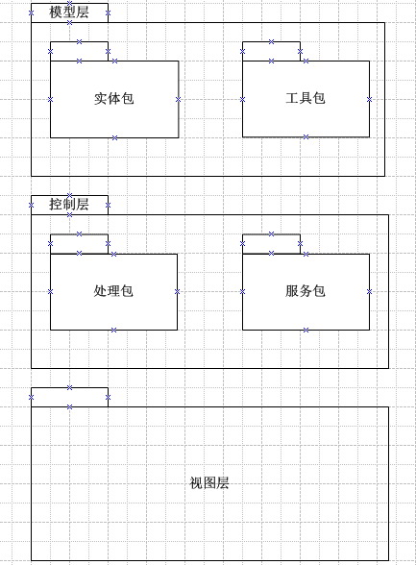
图2-3 工程结构设计包图
使用MVC三层设计结构
1.模型层
①实体包：存放处理数据的模板类集合
②工具包：对相应处理的工具类集合
2.控制层
①处理包：处理业务的流程部分
②服务包：后台处理的平台（中心）
3.视图层
布局文件以及相应的Activity文件
2.4 采用的模式思想
①Iterator Method
数据显示的过程中用来使用。√
②Adapter Method(适配器模式)
A. 继承的方式
B. 委托的方式（通过参数进行修改）√
③Template Method(模板模式)
A.AbstractClass（抽象类）
B.ConcreteClass（具体类）
在抽象类中定义业务流程，在抽象类中具体实现业务流程。
④ Factory Method（工厂模式）
利用分包的思想，将相应的功能进行模块化。
⑤ Strategy Method（策略模式）
将算法单独封装，封装在控制包下的类中。

2.5 程序处理的模型图
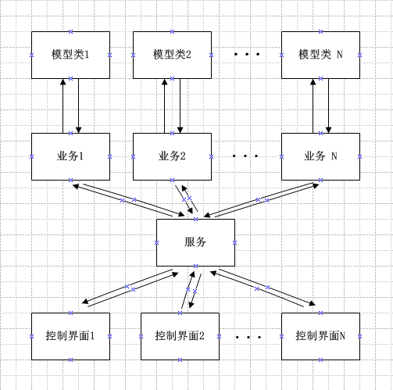
图2-5 程序处理模型图
将服务作为整个工程的核心层次，作为界面与业务、模型之间功能交互的中心，从而可以将处理、控制、视图进行分离。
每个Activity的主线程的时长是6s，超过6秒就会发生异常。而且线程依赖与Activtiy的生命周期，因此了使得功能1能够进行全局的处理，所以单独抽取一个Service进行处理。

2.6 程序数据流图
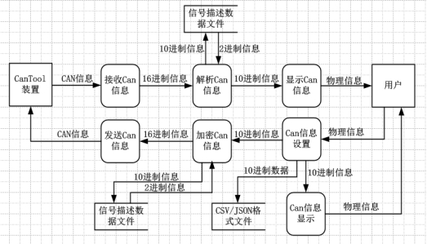
图2-6 整体数据流图
2.7 数据结构
2.7.1表 Can_message
物理表名 | table can_message
中文描述 | CAN信息Message信息表
功能描述 | 用来对CAN信息的大类信息进行管理
描述 | 字段名称 | 类型 | 长度 | 主键 | 为空 | 说明
标识符 | bo_flag | varchar | 32 |  |  | 固定不变 BO_
编号 | _id | integer |  | √ |  | 自增
信息编号 | id | long
信息名称 | message_name | varchar | 32
长度 | dlc | integer
节点名 | node_name | varchar | 32
2.7.2 表 can_signal
物理表名 | table can_signal
中文描述 | CAN信息Signal信息表
功能描述 | 用来对CAN信息的具体条目物理信息进行管理
描述 | 字段名称 | 类型 | 长度 | 主键 | 为空 | 说明
标识符 | sg_flag | varchar | 32 |  |  | 固定不变 SG_
编号 | _id | integer |  | √ |  | 自增
信号名称 | signal_name | varchar | 32
走法值 | way | varchar | 32 |  |  | 23|12@0+
纠错值 | judge | varchar | 32 |  |  | 0.1，-10
范围值 | rank | varchar | 32 |  |  | -41,368.5
单位值 | unit | varchar | 32
节点名 | node_name | varchar | 255
Message号 | Id | long |  |  |  | 外键

2.7.3表 can_info
物理表名 | table can_info
中文描述 | CAN信息传输信息表
功能描述 | 用来对CAN传输过程中的信息进行管理
描述 | 字段名称 | 类型 | 长度 | 主键 | 为空 | 说明
编号 | _id | integer |  | √ |  | 自增
标志位 | flag | varchar | 2
ID | id | varchar | 32
长度 | dlc | integer
数据 | data | varchar | 32

2.7.4 表mess_info
物理表名 | Table mess_info
中文描述 | 消息信息表
功能描述 | 用来对传入传出数据进行管理
描述 | 字段名称 | 类型 | 长度 | 主键 | 为空 | 说明
编号 | _id | Integer |  | √ |  | 自增
时间间隔 | time | varchar | 32
中文 | chn | Varchar | 32
大项编号 | id | integer
大项名称 | name | varchar | 32
方向 | dir | varchar | 32
数据 | data | varchar | 500
传入时间 | intime | varchar | 32
初始数据 | initdata | varchar | 32

2.7.5 表间关联E-R图
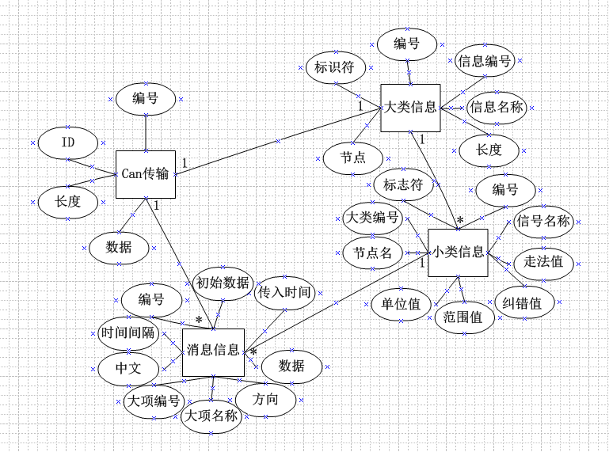
图2-7-5 表关联E-R图
如图2-7-5所示，can传输信息表与大类信息表之间是1对1的关系，大类信息与小类信息之间是1对多的关系，消息信息与CAN信息是多对一的关系，消息信息与小类信息之间是多对1的关系。
3.概要设计
3.1 整体功能模块图
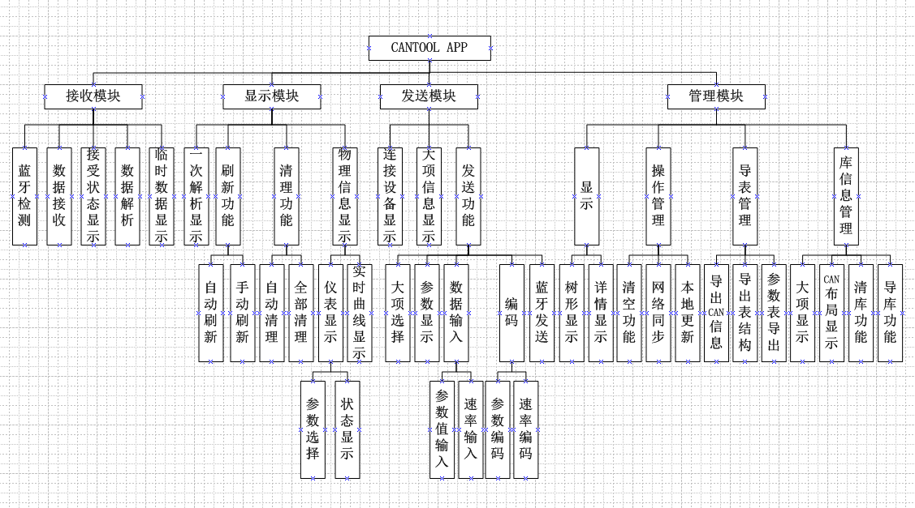
图3-1 整体功能模块图
如图3-1所示，将CANTOOL Application从大致上分成4个功能模块，即：
①接收模块：对接收信息进行相应的信息管理。
②显示模块：对数据显示进行相应的信息管理。
③发送模块：对信息进行发送管理的功能模块。
④管理模块：对数据进行管理的功能模块。

3.2 整体物理模型图
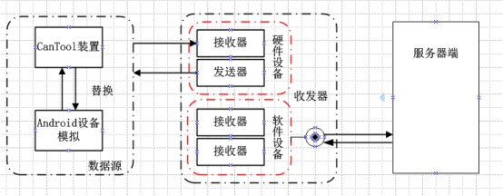

图3-2-1 整体物理模型图
如图3-2-1所示，数据源向收发器进行数据发送，被收发器进行接收，收发器可以自身处理也可以进一步发送给服务器端。
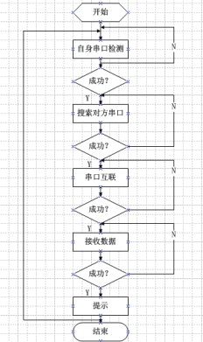
图3-2-2 蓝牙模块业务流程图

3.3 蓝牙模块业务原理图
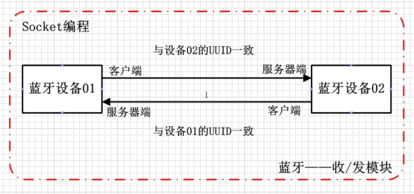
图3-3-1 蓝牙模块业务原理图

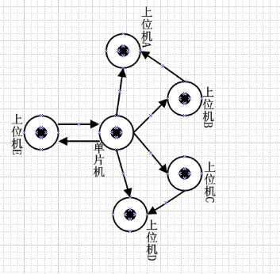
图3-3-2 蓝牙模块业务扩展图

其中，由于利用蓝牙进行通讯，所以从某种角度上比网络的优势在于不需要网络布设，因此成本较低，然而缺点明显：
①距离近
②频段不稳，故通信顺畅度比较随机

4.详细设计
4.1 编码算法
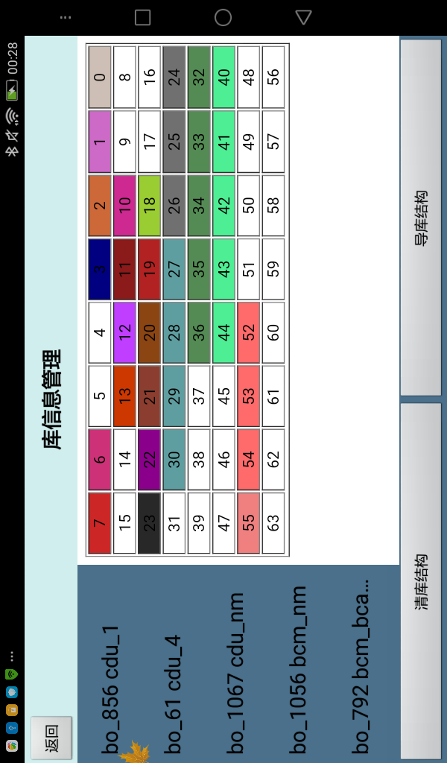

1.画格子64个格子
index=8*i+7-j (64的复杂度)
2.格子里赋值利用map映射
map.put(index,value);
3.偏移量的使用
利用的就是map.get(count);count++;
复杂度是线性的,不是2个循环m*n

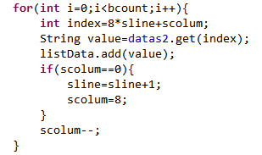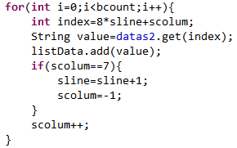
图4-1-1 摩托罗拉算法 图4-1-2 因特尔算法

通过将map作为存储数据的容器，通过索引值进行数值的读出，首先需要计算行数就是初始位置除以8，
得到的商是行数
得到的余是列数；
索引值向右就是摩托罗拉算法，向左就是因特尔算法，然而都需要一个临界值：
摩托罗拉算法的临界值是8；
因特尔算法的临界值是-1；
4.2 动态表的生成

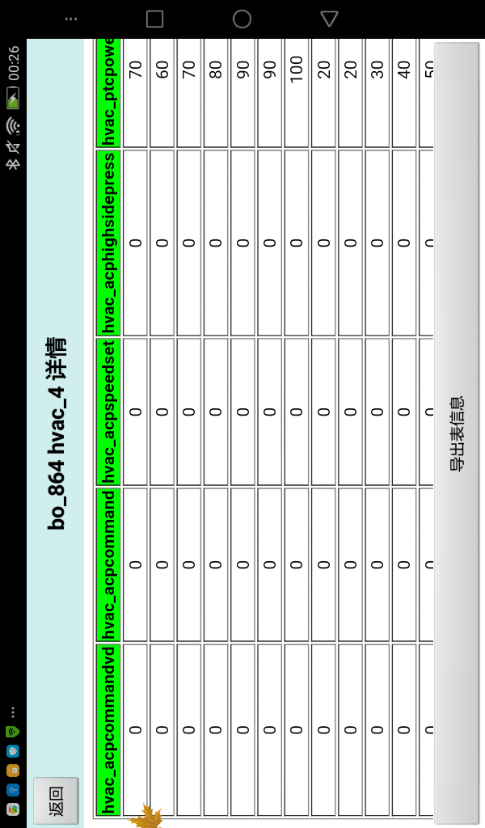
图4-2-1 动态表生成的结构
对于存储数据的表主要有两类表（参照库）①大类表②小类表，将每一条数据放入到信息存储表中集中处理，但是以大类表为例，
其中的大类目前13类，仍会更新。制作动态表，由一张数据基本表可以分化成1张或者多张子表
原因：
①数据表的数据有序
②同一类的数据在解析后互相紧贴。

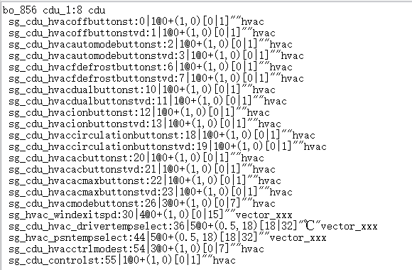
图4-2-2 表结构
1.每个大项与小项之间的对应关系。
2.顺序存储的
3.由解析可以一次性提出
4.3 数据的导入导出
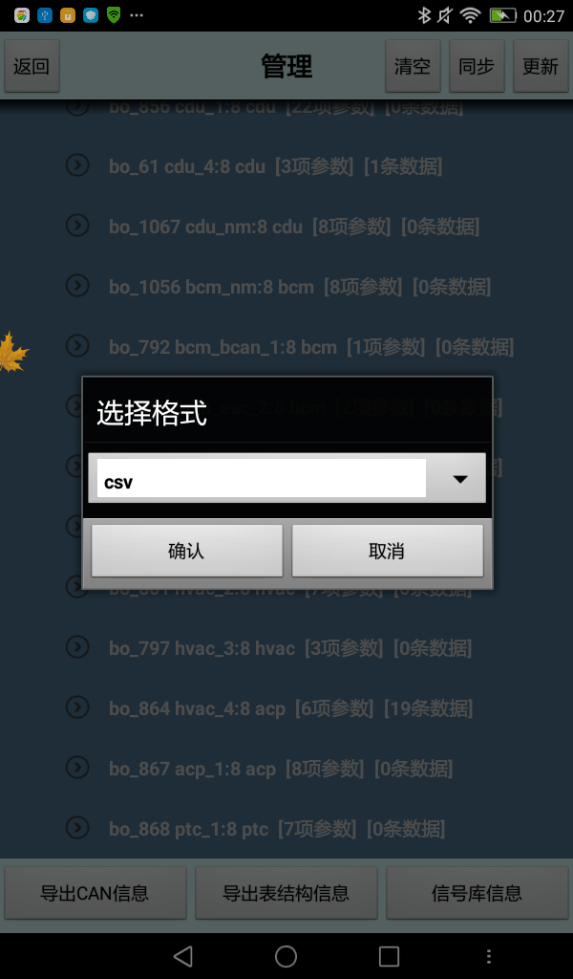
图4-3 表导出结构图
可以通过
①txt，②html，③xml，④csv等多种格式进行存储；
对于html以及xml文件提供了大量的标签，而其中主要通过标签对文件进行相应信息的识别。使用的方式主要为dom（Document Object Model）
csv的特点是字符间的逗号，其实，上述本质都一样，在IO流中都是字符串，所以可以通过dom进行快速编辑。
4.4 物理仪表盘和动态物理曲线
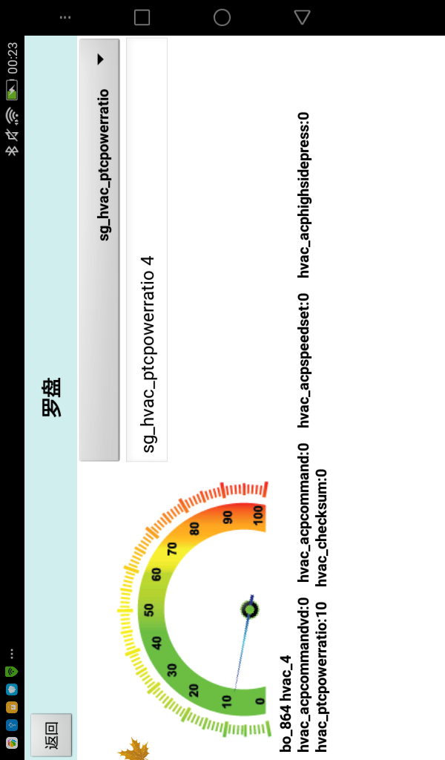
图4-4-1 物理表盘效果图
通过service，receiver进行数据的显示以及更新，broadcast配合使用，如果单开一个线程如果发生死锁的状态就会导致图像频繁卡死，最后关闭，只能在通信十分畅通的情况，或者是自己写一个线程管理池进行管理，而由于广播自身就使用了一个队列，能够较为轻松的管理数据信息，并且通过过滤器可以过滤掉特定内容的，更方便。
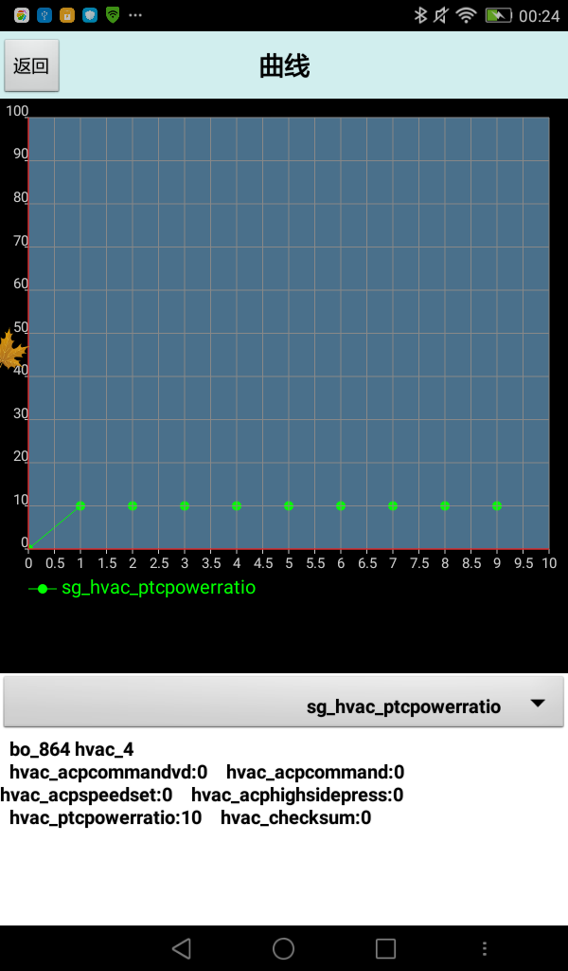
4-4-2 实时曲线效果图

1.利用achartengine物理图形绘图引擎
2.不断的刷新页面，将旧数剔除，补充新数

